八年级物理试卷
- 选择题（20分）
1、拿起一本八年级下册物理课本所用的力大约是（ ）
A、0.2N B、2N C、20N D、220N
2．下列能体现力改变物体运动状态的是（ ）
A、手拉开弓 B、运动员罚点球 C、人压弯跳板 D、熊猫拉弯竹子
3．下面四种说法错误的是（ ）
A．力可以改变物体的形状 B．力可以改变物体运动的方向
C．力可以改变物体运动速度的大小 D．力是维持物体运动的原因
4．对图中所示现象的分析，不正确是（ ）
A．运动员用力拉开弓，说明力可以改变物体的形状
B．刹车时人的上身向前倾，说明力可以改变物体的运动状态
C．人推前面的船，自己的船却向后运动，说明力的作用是相互的
D．热气球匀速向上运动，说明物体受到平衡力的作用
5．下课时，有同学用力推课桌的下部，课桌会沿地面滑动；而推课桌的上部，课桌可能会翻到，这说明力的作用效果（ ）
A．与力的大小有关B．与力的作用点有关C．与力的方向有关D．与受力面积有关
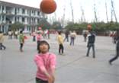
6．如图所示是小芸与同学们在“阳光体育活动”中训练排球时的情景，下列有关说法中正确的是（ ）
A．球垫起后，能继续向上运动，是因为球始终受到向上的力作用
B．球垫起后，上升到最高点时，处于平衡状态
C．垫球时，手感觉疼，说明球与手之间的作用力是相互的
D．球下落过程速度越来越大，说明球的惯性越来越大
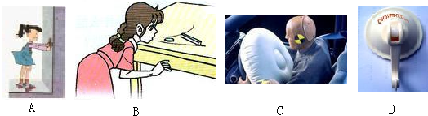
7．下列物理现象解释错误的是（ ）
A．向右推墙时，墙对人有相反方向的作用力，使人向左运动
B．硬币能越过“栏杆”是因为空气流速越快压强越大
C．小汽车利用安全气囊减小车身猛烈撞击时由惯性带来的伤害
D．塑料挂钩是由于大气压的作用把吸盘压在光滑的墙面上而不脱落
8．正在水平面上滚动的小球，如果它受到的外力同时消失，那么它将（ ）
A．立即停下来 B．慢慢停下来 C．做匀速直线运动 D．改变运动方向
9．下列物体运动过程中，运动状态不发生改变的是（ ）
A．篮球从篮筐中落下 B．火箭发射升空
C．月球绕地球转动 D．火车在平直铁轨上匀速行驶
10.下列情景是为了预防惯性造成危害的是（ ）
A．跳远运动员起跳前助跑 B． 溜冰时脚向后蹬地
C．锤头松了向下撞击锤柄 D．司机带安全带
二、填空题（20分）
11. 在水平路面上匀速向前行驶的汽车，受到向前的牵引力_______（选填“大于”、“等于”或“小于”）向后的阻力；当汽车突然刹车时，乘客会向前倾，这是由于乘客具有________.
12．某容器内装有10cm高的某种液体，已知液体对容器底的压强为800Pa，则该液体的密度为___________kg/m³．若把容器里的液体倒去3/5高度，则剩余液体的密度为________kg／m³，剩余液体对容器底的压强为___________Pa．
13.参加物理课外兴趣小组活动时，小明利用一些物品进行了以下探究：
（1）小明让小车在斜面上同一高度从静止开始滑下，观察小车在毛巾、棉布、木板表面上运动的距离，如图a所示：
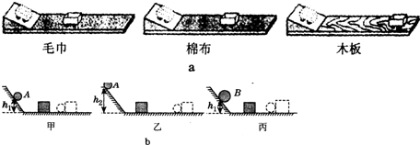
①小明让小车在斜面上同一高度从静止开始滑下，目的是
②这个现象说明：表面越光滑，小车受到的阻力越 速度减小得越 （填“快”或“慢”）．
③他进一步推理：如果运动物体在不受力时，它将
14.如图是小明“探究影响滑动摩擦力大小的因素”的实验，实验时小明先在竖直方向上对弹簧测力计调零，然后用弹簧测力计拉着物体沿水平方向做匀速直线运动，则测出的摩擦力 实际摩擦力（填“＞”、“=”或“＜”）．图中弹簧测力计的示数是 N．
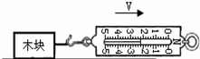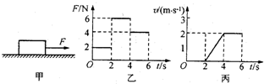
15. 如图甲所示，放在水平地面上（不同路段的路面粗糙程度不同）的物体，受到方向不变的水平拉力F的作用，F的大小与时间t的关系如图乙所示，物理运动速度v与时间t的关系如图丙所示．由图象可知：当t=1s时，物体处于 状态；当t=5s时，物体受到的摩擦力为 N．
16. 中国每年的端午节都有“赛龙舟”和“吃粽子”的习俗．这些习俗里蕴含着大量的物理知识，“赛龙舟”比赛时，向后划桨，龙舟向前运动，这说明物体间力的作用是 ，还说明力是改变物体 的原因；
17. 运动员踢足球，人对球的力，它的受力物体是 ，施力物体是 ，脚有疼痛感觉，说明脚也受到了力的作用，这是因为 ，这个力的受力物体是 ，施力物体是 ．
三、(28分)作图与实验题
18.（4分） 画出各图中力的示意图 19.（2分） 在图中作出羽毛球受到的重力．
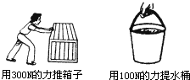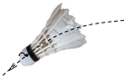
20.（10分） 快速骑自行车，我们会感到空气阻力，而且骑车速度越快，感觉空气阻力越大．由此小华同学猜想：物体所受空气阻力大小与物体运动的速度大小有关．
在一个无风的周末，小华和爸爸开汽车来到郊外一段人车稀少的平直公路上．小华打开汽车天窗，将如图所示装置固定在汽车车顶．
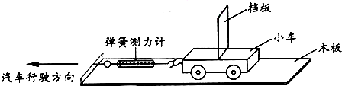
爸爸依次以5m/s、10m/s、15m/s、20m/s的不同速度在平直公路上各匀速行驶一段距离，小华依次将汽车不同行驶速度时的弹簧测力计的示数记录在下表中．根据二力平衡．弹簧测力计的示数大小近似等于小车及挡板受到的空气阻力．
汽车速度v/（m•s⁻¹） | 5 | 10 | 15 | 20
弹簧测力计示数F/N | 0.1 | 0.5 | 1.1 | 1.9
（1）实验装置中用小车而不是木块，并将其放在表面平滑的木板上，目的是为了减小 对实验结果的影响．
（2）分析上表中的实验数据可知，物体运动速度越大，所受空气阻力越
（3）实验完毕后，小华又进行了新的思考：空中下落的物体速度会增大，那么从足够高的高空下落的雨滴速度会不会一直增大，其所受的空气阻力会不会也一直增大？在老师的指导下，小华知道了：若雨滴所受空气阻力小于重力，则雨滴下落速度继续增大；若下落雨滴所受空气阻力大于重力，则雨滴下落速度减小．
请你根据老师的上述指导和本实验结论并结合所学物理知识分析：一滴质量为5g的雨滴从高空下落时（假设在无风天气，雨滴下落高度足够大），所受到的最大阻力f= N，此后雨滴做___ _运动（g=10N/kg）．
（4）你认为运动物体受到的空气阻力大小还与_______有关．
21.（12分） 如图如示，在研究二力平衡条件的实验中，取一块硬纸板在相对的顶点附近各开一个小孔用细线系住，细线的另一端跨过桌边的两个定滑轮．
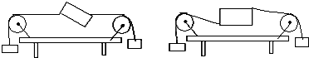
（1）硬纸板没有与桌面接触，这样做的好处是__________________
（2）当两侧滑轮上所挂砝码质量______________时，纸板静止．
（3）保持两侧所挂砝码质量相等，把纸板扭转一个角度，使拉力F₁和F₂不在同一直线上，这时纸板___________．当纸板重新恢复到原来的静止状态时，拉力F₁和F₂作用在同一直线上．由上述实验可知，作用在同一物体上的力，如果____ _方向_____．作用在__________，这两个力就彼此平衡．
四.（10分）计算题
22.（6分） 一桶桶装纯净水的体积为l8L，放在水平地面上时，桶底和地面的接触面积是0.1m²．求：
（1）这桶水的质量；（2）水桶对地面的压强．（忽略塑料水桶的质量，g取10N/kg，水的密度为1×10³kg/m³）

23.（8分） 如图所示，在水平桌面上静止放着一杯水，已知杯和水的总质量为0.4kg，水面距杯底高度为6×10⁻²m，杯底与桌面的接触面积为3.2×10⁻³m²，g=10N/kg，求：
（1）杯和水的总重力；
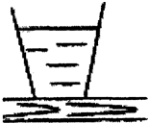
（2）杯对桌面的压强；

（3）水对杯底的压强．

五、（22分）探究与应用题
24.（4分）为研究压力的作用效果与哪些因素有关，用两块相同的砖块A与B，分三种情况放置在相同的海绵上，如图所示．观察比较图(a)、(b)、(c)，可以表明：
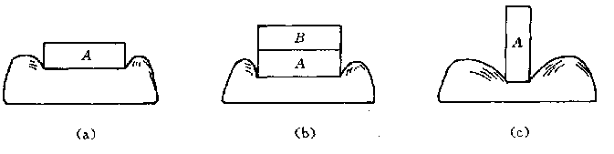
第1题图

(1)比较图(a)与(b)是为了研究 ；
(2)比较图(a)与(c)是为了研究 ；
(3)若要比较图(b)与(c)所示情况的压力作用的效果，则应比较 ，为此物理学中引入了 这个概念。
25.（6分）图22是小鹏在使用同一支压强计探究液体内部压强过程中的一个情景。
请你仔细观察图22，并回答下列问题：
（1）甲、乙两次测得的压强哪次大？ ；
（2）你是根据什么现象作出的判断？ ；
（3）如果A、B两烧杯中的液体都是水，根据实验，可以得到什么规律？
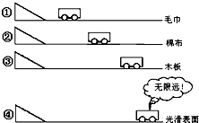
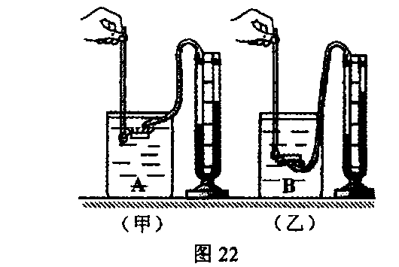
26.（8分） 如图是探究“阻力对物体运动的影响”的过程．
（1）根据图中情景可以判断以下说法正确的是
A．①是假设，②③是实验事实，④是实验推论B．①②③④都是实验事实
C．①②是实验事实，③④是实验推论D．①②③是实验事实，④是实验推论
（2）每次让小车从斜面同一高度由静止滑下，记下小车最终停在水平面上的位置．可知小车受到的阻力越小，小车运动的路程越 ．其中运动的小车在木板上最终停下来，是因为小车在水平方向上受 （选填“平衡力”、“非平衡力”或“不受力”）．
（3）若用木块代替小车再探究“摩擦力的大小与什么因素有关”，还需要添加的器材是长方体木块、钩码和

物 理 答 题 卡
一、选择题
- 填空题 20分
1 | 2 | 3 | 4 | 5 | 6 | 7 | 8 | 9 | 10
11、
12、
13、① ② ③
14、
15、
16、
17、

- 作图与实验题 28分
18、 19、

20、（1） （2） （3）
21、(1) (2)
(3)
四、22、6分（1）
（2）

23、8分（1） （2）

（3）

五、控究与应用题 18分
24、（1） （2）
（3）
25、（1） （2）
（3）
26、1） （2）
（3）
